智能书架/档案柜专用书立天线HA2621
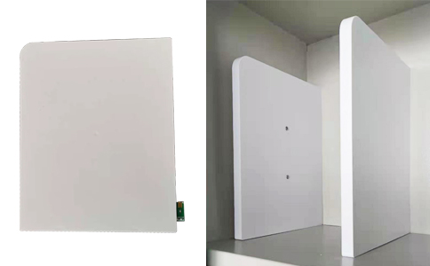
一：产品概述
RFID智能书架/档案柜专用书立天线HA2621是我司针对智能立式文档管理设计的高性能天线，预留螺丝安装孔位，方便安装到各类文件智能柜中，结合精细的天线线材选择，实现对电子标签的稳定感应效果，产品已大规模应用于图书馆智能书架、智能档案管理、重要票证管理、共享图书、漂流书柜、分布式图书馆等文件管理场合。
二：功能特点
支持ISO/IEC15693、ISO18000-3协议读写器和电子标签；
可支持达至7W射频功率；
可一层占用一个读写器天线端口或单天线占用一个读写器端口达到不同范围的管理方式；
单天线感应距离可达30cm；
结合我司数字信号读写器可测试天线在不同环境中的性能，并且能根据环境调节天线参数。
三：性能参数
项目 | 符号 | 典型值 | 单位
颜色 | Color | 乳白色
长 | L | 245 | mm
宽 | W | 205 | mm
厚 | T | 13 | mm
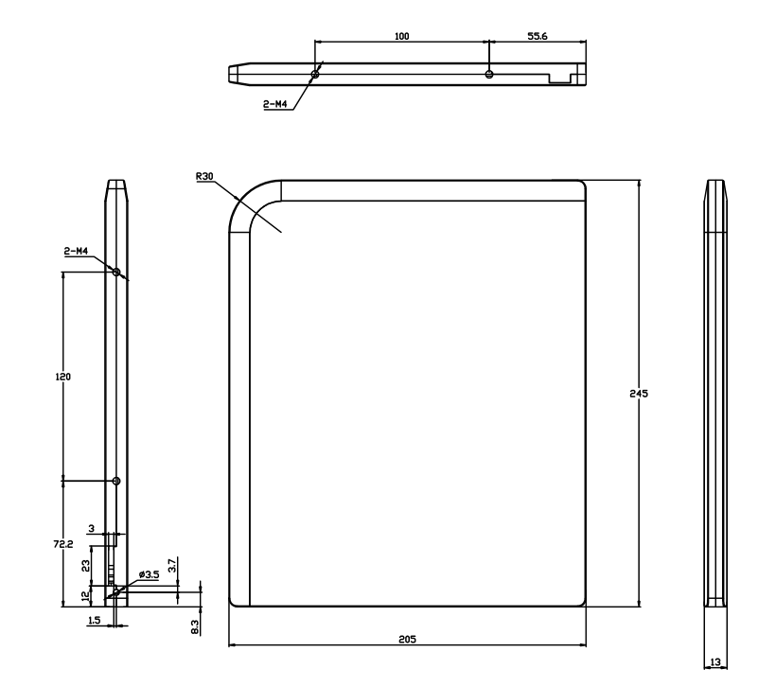
注：
1. 说明书如有变化，请以最新版本为准。
2. 上海营信信息机技术有限公司保留最终解释权。

